Command Workstation: painel unificado de comandos para engenharia de software

Rodrigo Borraschi Antonio¹ ; Arthur Pinheiro De Araújo Costa²

¹ Estudante. MBA em Engenharia de Software, USP/Esalq. E-mail autor correspondente: rbabynho2@gmail.com
² Professor Orientador PECEGE. Mestre em Sistemas e Computação pelo Instituto Militar de Engenharia (IME-RJ). Doutorando em Engenharia de Produção, com ênfase em Pesquisa Operacional e Inteligência Artificial. Av. Brasil, 10946 – Penha, Rio de Janeiro – RJ, 21012-350

Command Workstation: painel unificado de comandos para engenharia de software

Resumo

Este trabalho apresentou o desenvolvimento do Command Workstation, protótipo desktop concebido como painel unificado (“Single Pane of Glass”) para reduzir a alternância entre ferramentas no fluxo de trabalho de engenharia de software. O objetivo consistiu em desenvolver e validar tecnicamente o núcleo mínimo do protótipo, composto por execução local de comandos, terminal integrado, operações Git básicas e persistência em SQLite. A pesquisa adotou caráter aplicado, com delineamento iterativo de protótipo e validação técnica funcional. A validação compreendeu um roteiro de nove testes funcionais, todos aprovados, e a análise do histórico de execuções registrado automaticamente no banco de dados. Os resultados demonstraram a viabilidade técnica do núcleo mínimo proposto, evidenciando que a integração das funcionalidades centrais em interface única é tecnicamente factível com o conjunto tecnológico adotado.

Palavras-chave: interface integrada; carga cognitiva; controle de versão; produtividade do desenvolvedor; SQLite.

Introdução
No cenário contemporâneo de desenvolvimento de software, profissionais alternam frequentemente entre terminais, sistemas de controle de versão, ferramentas de “build” e outras interfaces especializadas. Essa fragmentação impõe custos atencionais significativos: após cada troca de contexto, o indivíduo necessita de tempo adicional para retomar o estado cognitivo anterior, o que eleva o estresse e reduz a agilidade na execução de tarefas complexas (Mark et al., 2008). Revisões recentes associaram a dispersão de informações entre múltiplas interfaces a maior carga cognitiva e menor compreensão global dos processos, quando comparadas a abordagens integradas (Schreiber et al., 2023; Shanmugasundaram e Tamilarasu, 2023).
A teoria da carga cognitiva (Sweller, 1988) sustentou que interfaces mal projetadas consumiram recursos da memória de trabalho que deveriam ser direcionados à resolução do problema em si.
Estudos sobre produtividade de desenvolvedores reforçam esse diagnóstico: identificou-se que interrupções e trocas de ferramenta figuram entre os principais fatores de redução do desempenho e da satisfação no trabalho de engenharia de software (Meyer et al., 2017). Zieris e Salinger (2014) observaram que a reintegração mental ao contexto de trabalho após uma interrupção consome, em média, entre 10 e 15 minutos, evidenciando o custo operacional de ambientes fragmentados. Nesse sentido, ferramentas que consolidam múltiplas funcionalidades em uma única interface denominadas na literatura em inglês “Single Pane of Glass” emergem como alternativa promissora para reduzir a sobrecarga cognitiva (Sommerville, 2016).
Diante desse cenário, este trabalho propõe o Command Workstation, aplicação desktop que implementa o conceito de “Single Pane of Glass”, reunindo em uma única interface o acesso a comandos locais, terminal integrado, operações Git e persistência de configurações e histórico de execuções. O escopo da pesquisa delimita-se ao ambiente desktop Linux, voltado a profissionais e estudantes de engenharia de software, e abrange o núcleo mínimo funcional da proposta, excluindo integrações corporativas e fluxos de gestão de projetos.
O trabalho foi inicialmente delineado para desenvolvimento e avaliação em ambiente corporativo, com equipes de engenharia de software. Em razão da perda de acesso ao ambiente e aos artefatos originais, o escopo foi reorientado, com anuência do orientador, para a construção e a validação técnica de um protótipo funcional (prova de conceito [POC]), preservando o tema central do painel unificado de comandos.
O objetivo deste trabalho consistiu em desenvolver o protótipo Command Workstation e validar tecnicamente seu núcleo mínimo painel unificado, execução local de comandos, terminal embutido, integração básica com Git e persistência em SQLite como alternativa viável à alternância entre múltiplas ferramentas no fluxo de trabalho de desenvolvimento de software.

Metodologia
A pesquisa manteve caráter aplicado, com delineamento iterativo de protótipo e validação técnica funcional. O trabalho dividiu-se em duas frentes complementares: (a) a construção do software e (b) a verificação do comportamento do núcleo mínimo da proposta. A Figura 1 sintetiza as etapas metodológicas conduzidas, da definição do núcleo mínimo à validação técnica.

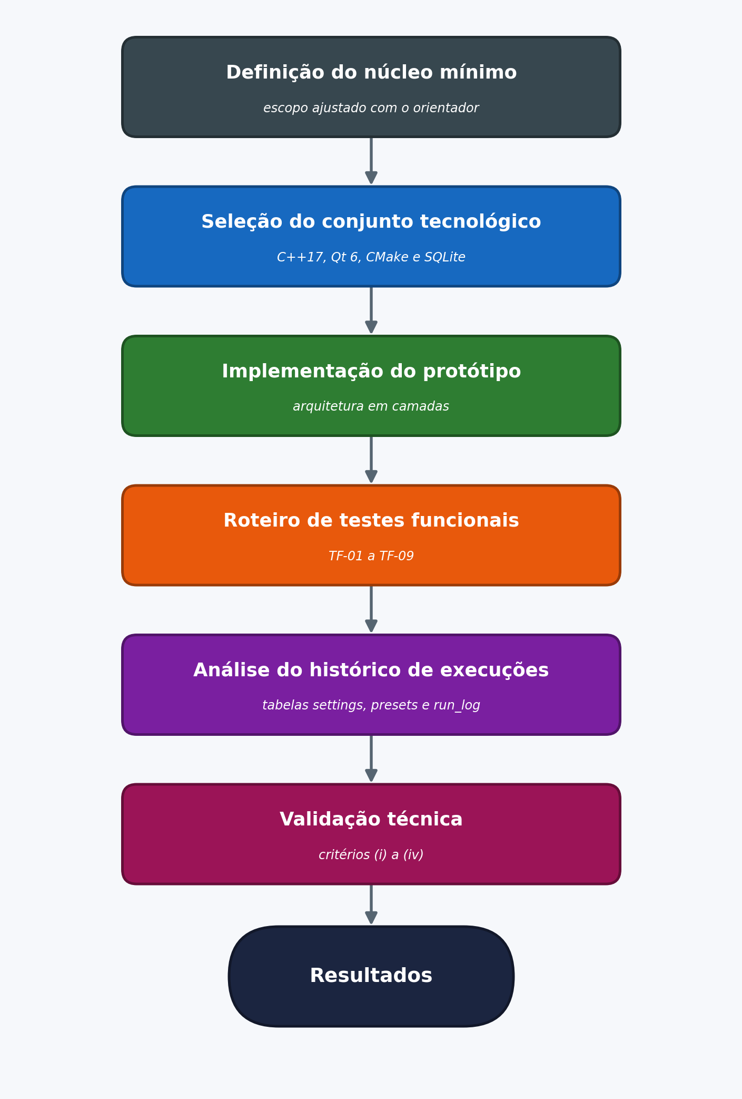

Figura 1. Fluxograma metodológico das etapas da pesquisa
Fonte: Dados originais da pesquisa

Tecnologias e justificativas
O protótipo foi desenvolvido como aplicação desktop multiplataforma utilizando C++17, Qt 6 (“Quick/QML”) para a interface gráfica, CMake para “build” e SQLite (módulo Qt SQL) para persistência local. A escolha do Qt 6 justificou-se pela maturidade do ecossistema, pela integração nativa entre lógica C++ e interface declarativa QML e pela disponibilidade de módulos para execução de subprocessos (QProcess) e acesso a banco de dados. O C++17 foi adotado por oferecer controle de desempenho e compatibilidade com as APIs do Qt. O SQLite foi selecionado por ser embarcável (sem servidor), portátil e amplamente suportado, adequado para persistência local em aplicações desktop.
Arquitetura do sistema
A arquitetura separou a camada de apresentação (QML), a orquestração (WorkstationBridge), a execução de comandos (CommandRunner), a integração com o terminal do sistema (TerminalLauncher) e a persistência (DatabaseManager), conforme ilustra a Figura 2.
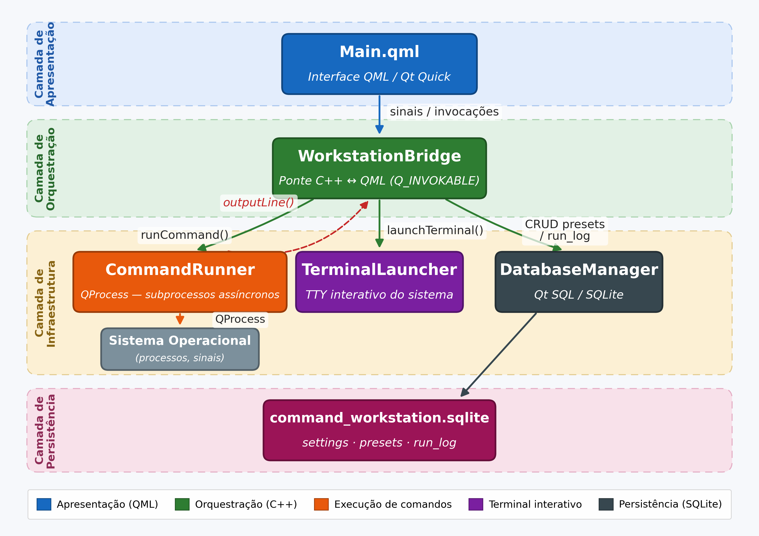
Figura 2. Diagrama de componentes da arquitetura do Command Workstation
Fonte: Dados originais da pesquisa

A camada de apresentação (arquivo Main.qml) implementou a interface em QML/Qt Quick, declarando os elementos visuais e conectando eventos de usuário às funções expostas pela “bridge”. O WorkstationBridge (classe C++) serviu como elo entre o QML e a lógica da aplicação, expondo propriedades e métodos via macro Q_INVOKABLE e emitindo sinais de retorno para a interface. O CommandRunner gerenciou a execução assíncrona de comandos do sistema operacional por meio da classe QProcess, capturando a saída padrão e a de erro em tempo real. O TerminalLauncher delegou comandos que requerem terminal interativo (como sudo) a um emulador de terminal externo do sistema, com a abertura de uma sessão “TTY” (“Teletype”) nativa. O DatabaseManager encapsulou o acesso ao banco SQLite, gerenciando as três tabelas principais da aplicação.
Estrutura do banco de dados
O banco de dados local armazenou três entidades principais, conforme a Figura 3:
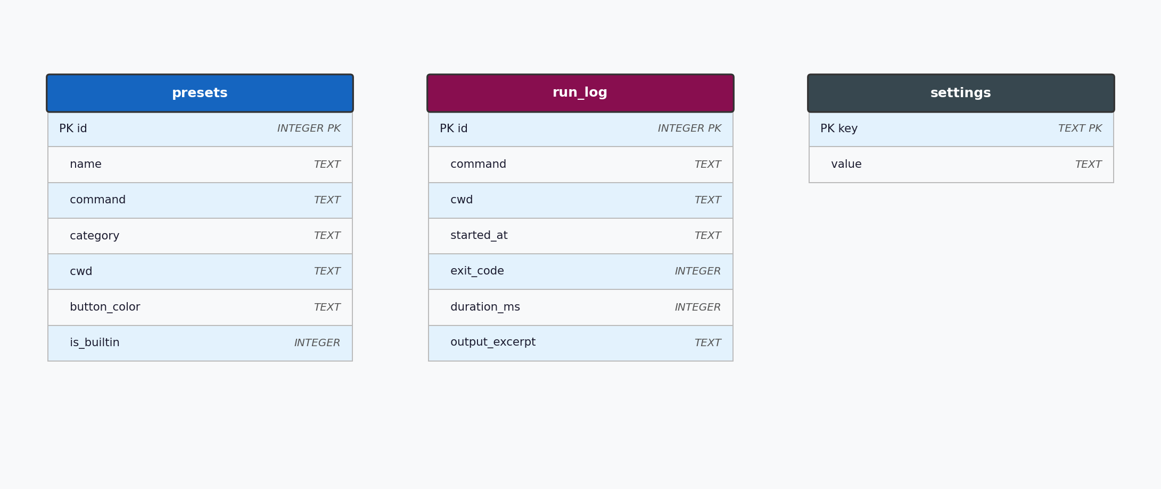
Figura 3. Esquema das tabelas do banco de dados SQLite
Fonte: Dados originais da pesquisa

- presets: armazena os atalhos de comandos, tanto os embutidos (categorias “General”, “Build/check” e “Quality”) quanto os personalizados (“Personalizados”), com nome, comando, diretório de trabalho e cor do botão.
- run_log: registra automaticamente cada execução de comando, incluindo o comando executado, o diretório de trabalho (cwd), o instante de início (started_at), o código de saída (exit_code), a duração em milissegundos (duration_ms) e um trecho da saída (output_excerpt).
- settings: persiste configurações da aplicação como pares chave–valor.

Funcionalidades implementadas no núcleo mínimo
O núcleo mínimo implementado compreendeu:
- "Seleção de pasta de trabalho: o usuário seleciona o diretório do projeto, e o sistema detecta automaticamente se é repositório Git, exibindo “branch” e status.
- "Presets" de comandos: atalhos agrupados por categorias (“General”, “Build/check”, “Quality”) e "presets" personalizados editáveis pelo usuário (operações de criação, leitura, atualização e exclusão [CRUD]).
- Terminal embutido: exibe saída padrão e de erro em tempo real, com opção de terminal interativo do sistema para comandos que requerem entrada do usuário.
- Integração Git: exibição de “branch” e status, e operações de “pull”, “push”, “commit” (com mensagem) e descarte de alterações.
- Registro automático: cada execução registrada na tabela run_log, com comando, diretório, código de saída, duração e trecho da saída.
- Interrupção de processos: o botão “Stop” envia o sinal “SIGTERM” ao processo em execução.

As Figuras 4 e 5 apresentam a interface do protótipo compilado em execução. A Figura 4 exibe a tela inicial, com o “pop-up” de boas-vindas, o painel de “presets” padrão, os “presets” personalizados com cores definidas pelo usuário, o status Git (“branch” “master”) e o banco SQLite conectado. A Figura 5 mostra a continuação do painel lateral após a rolagem, revelando todos os grupos de “presets” e a seção “Recent runs”, com o histórico de execuções persistido automaticamente no banco de dados.
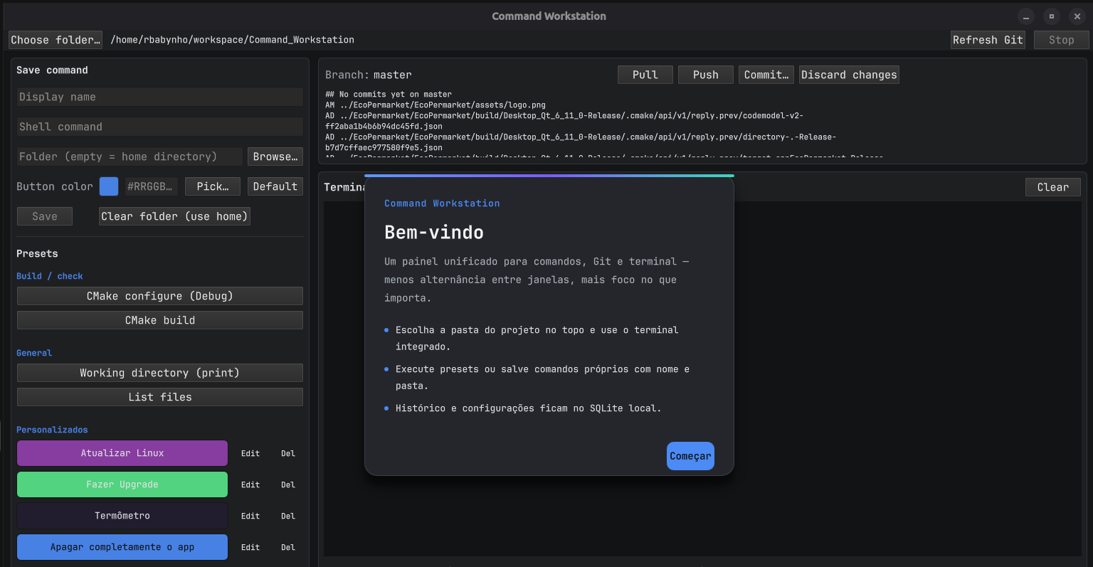
Figura 4. Tela inicial do Command Workstation: “pop-up” de boas-vindas, “presets” personalizados com cores, status do Git (“branch” “master”) e SQLite conectado
Fonte: Dados originais da pesquisa

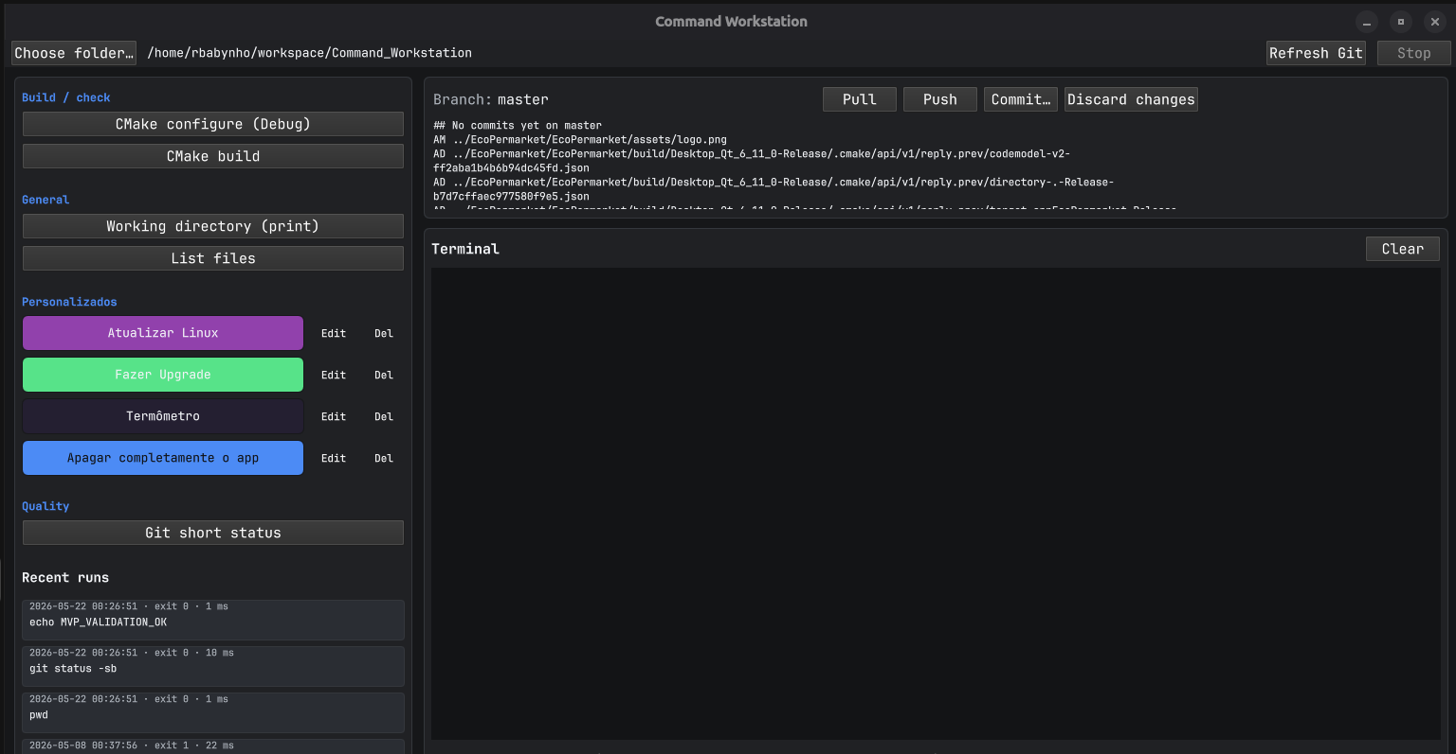
Figura 5. Painel lateral do Command Workstation com rolagem: “presets” organizados por categoria e seção “Recent runs” com histórico de execuções persistido no SQLite
Fonte: Dados originais da pesquisa

Passo a passo da execução de um comando
O fluxo de execução de um comando no sistema seguiu as etapas conforme Figura 6.
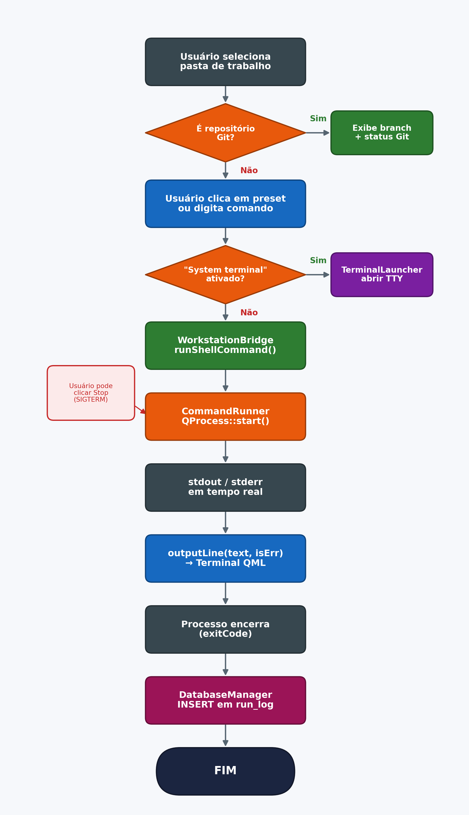
Figura 6. Fluxograma de execução de um comando no Command Workstation
Fonte: Dados originais da pesquisa

O usuário selecionou a pasta de trabalho, e o sistema verificou a presença de repositório Git e exibiu as informações de controle de versão. Ao clicar em um “preset” ou digitar um comando, o WorkstationBridge verificou se o modo “System terminal” estava ativo: em caso positivo, o TerminalLauncher abriu uma sessão “TTY” do sistema operacional; caso contrário, o CommandRunner iniciou o processo via QProcess, transmitindo a saída linha a linha ao terminal da interface. Ao término do processo, o DatabaseManager registrou a execução na tabela run_log, e a interface atualizou a seção “Recent runs”. A qualquer momento durante a execução, o usuário pôde clicar em “Stop” para enviar um sinal de interrupção (“SIGTERM”) ao processo em andamento. O código-fonte completo do protótipo está disponível no Apêndice A.
Validação técnica do protótipo
A validação preliminar concentrou-se em um roteiro estruturado de testes funcionais (TF-01 a TF-09), executado em 21 maio 2026, verificando a inicialização e a conexão SQLite, a detecção de repositório Git, a execução de comandos do tipo “preset”, a persistência de “presets” personalizados, comandos customizados, a interrupção de processos, a disponibilidade do binário compilado e o ambiente de “build”. Complementarmente, foram analisados os registros históricos persistidos automaticamente no banco SQLite (tabelas settings, presets e run_log).
Os critérios de validação adotados foram: (i) a execução bem-sucedida de todos os casos de teste do roteiro (aprovação de 100% dos casos); (ii) a persistência correta dos dados nas tabelas SQLite; (iii) o registro automático e íntegro do histórico de execuções; e (iv) a disponibilidade do binário compilado para a plataforma-alvo (Linux/x86-64).
Resultados Preliminares
Desenvolvimento do protótipo
Obteve-se um protótipo executável do Command Workstation, compilado para Linux (binário appCommand_Workstation), com interface unificada organizada em painel lateral de “presets” e histórico, área de informações Git e terminal integrado. O banco SQLite local armazenou configurações, “presets” e histórico de execuções.
Foram identificadas oito entradas de “presets” (padrão e personalizados) e 11 registros no histórico de execuções (run_log). A Tabela 1 resume o status de implementação dos componentes previstos para o Produto Mínimo Viável [MVP].

Tabela 1. Status de implementação dos componentes do MVP
Componente | Status | Observação
Painel unificado | Implementado | Interface QML com "presets", Git e terminal
Painel lateral de "presets" | Implementado | Agrupados por categoria; rolagem habilitada
"Presets" padrão | Implementado | Categorias "General", "Build/check" e "Quality"
"Presets" personalizados | Implementado | Operações CRUD na categoria "Personalizados"
Terminal embutido | Implementado | Saída stdout/stderr em tempo real
Terminal do sistema | Implementado | Delegação a emulador interativo ("TTY")
Integração Git | Implementado | "Branch", status, pull, push, commit e discard
Persistência SQLite | Implementado | Tabelas settings, presets e run_log
Workflow oito etapas / GPM | Fora do MVP | Escopo original; não replicado no protótipo
Avaliação corporativa | Não aplicável | Escopo ajustado com o orientador
Fonte: Resultados originais da pesquisa

Validação técnica do protótipo
Executaram-se nove casos de teste funcionais, dos quais nove foram aprovados e nenhum reprovado. A Tabela 2 consolida os resultados obtidos.
Tabela 2. Resultados do roteiro de testes funcionais (TF-01 a TF-09)
ID | Caso de teste | Resultado | Evidência
TF-01 | Inicialização e SQLite | Aprovado | Banco .../command_workstation.sqlite; tabelas: [presets, run_log, settings]
TF-02 | Detecção de repositório Git | Aprovado | branch=master; status=## No commits yet on master
TF-03 | Execução de comando preset (pwd) | Aprovado | run_log id=9; exit=0; duration_ms=1
TF-04 | Preset: Git short status | Aprovado | exit=0; saída contém status Git da branch master
TF-05 | Persistência de preset personalizado | Aprovado | INSERT/SELECT/DELETE em categoria "Personalizados"
TF-06 | Comando customizado no terminal | Aprovado | exit=0; duration_ms=1
TF-07 | Interrupção de processo em execução | Aprovado | sleep 20 encerrado via sinal "SIGTERM" (botão "Stop")
TF-08 | Protótipo compilado disponível | Aprovado | .../build/Desktop_Qt_6_11_0-Release/appCommand_Workstation
TF-09 | Ambiente de "build" (cmake disponível) | Aprovado | cmake version 4.2.3
Fonte: Resultados originais da pesquisa

A análise documental do histórico de execuções indicou a seguinte distribuição por código de saída: três execuções com código 0, sete com código 1 e uma com código 128. O tempo médio de execução bem-sucedida foi de 4,0 ms (comandos com código de saída 0). A Tabela 3 apresenta os comandos mais registrados no histórico.
Tabela 3. Comandos mais frequentes no histórico run_log
Comando | Ocorrências
sudo apt update | 4
sudo apt upgrade | 2
git status -sb | 2
pwd | 1
echo MVP_VALIDATION_OK | 1
cmake -S . -B build -DCMAKE_BUILD_TYPE=Debug | 1
Fonte: Resultados originais da pesquisa

Entre os resultados, destacaram-se: (i) conexão estável ao SQLite, conforme o esperado; (ii) detecção de repositório Git no diretório de trabalho selecionado; (iii) execução assíncrona de comandos com registro automático de duração e código de saída; (iv) persistência de “presets” personalizados mediante operações INSERT/SELECT no banco; e (v) possibilidade de interrupção de processos em execução, equivalente ao botão “Stop” da interface.
Limitações dos resultados preliminares
Os achados referiram-se à viabilidade técnica do núcleo mínimo da proposta. Não foi possível conduzir a avaliação pré e pós-intervenção junto a equipes corporativas prevista no projeto original. A dimensão de impacto sobre carga cognitiva e produtividade percebida permaneceu como perspectiva para o TCC final, conforme delimitação acordada com o orientador.
Considerações Finais
A reconstrução enxuta do Command Workstation atendeu ao núcleo mínimo definido com o orientador, demonstrando viabilidade técnica para execução de comandos, integração Git básica, terminal integrado e persistência local em banco SQLite. A avaliação de impacto sobre produtividade e carga cognitiva permanece como etapa pendente para o TCC final, a ser conduzida mediante testes de usabilidade com participantes voluntários.
Referências
Mark, G.; Gudith, D.; Klocke, U. 2008. The cost of interrupted work: more speed and stress. In: CHI Conference on Human Factors in Computing Systems, 2008, Florence, Italy. Anais... p. 107-110.
Meyer, A.N.; Barton, L.E.; Murphy, G.C.; Zimmermann, T.; Fritz, T. 2017. The work life of developers: activities, switches and perceived productivity. IEEE Transactions on Software Engineering 43(12): 1178-1193.
Schreiber, C.; Abbad-Andaloussi, A.; Weber, B. 2023. On the cognitive effects of abstraction and fragmentation in modularized process models. In: International Conference on Business Process Management, 2023, Utrecht, Netherlands. Anais... p. 359-376.
Shanmugasundaram, M.; Tamilarasu, A. 2023. The impact of digital technology, social media and artificial intelligence on cognitive functions: a review. Frontiers in Cognition 2: 1203077.
Sommerville, I. 2016. Software Engineering. 10ed. Pearson, Boston, MA, USA.
Sweller, J. 1988. Cognitive load during problem solving: effects on learning. Cognitive Science 12(2): 257-285.
Zieris, F.; Salinger, S. 2014. Doing it wrong or doing it right? Pair programming in professional software development. In: Agile Conference, 2014, Orlando, FL, USA. Anais... p. 65-73.
Apêndice A. Repositório do código-fonte do Command Workstation
O código-fonte completo do protótipo Command Workstation, incluindo os arquivos de construção [CMake], o esquema do banco de dados SQLite e os recursos da interface QML, está disponível publicamente no repositório indicado a seguir. O acesso ao repositório permite a reprodução da pesquisa e a verificação dos artefatos produzidos.
Disponível em: https://github.com/EngRbaEmbedded/CommandWorkstationV2.git

Acesso em: [08/06/2026].

